**Монтаж сайдинга и фасадных панелей**

Монтаж фасадных материалов - это ряд мероприятий, включающих в себя: изготовление ровной обрешетки, утепление стен, установку гидро и пароизоляционных барьеров. Завершенный внешний вид фасадам придают специальные комплектующие, которые используются для обрамления окон, дверей и углов дома. Все эти работы очень кропотливы и требуют опыта. Поэтому монтажные работы лучше доверить профессионалам и на долгие годы забыть о переделки фасадов дома.

**Монтаж сайдинга в компании Импера**

Специалисты нашей компании уже более 5 лет занимаются монтажом различных видов сайдинга. За годы практики, мы приобрели огромный запас знаний и навыков, благодаря которым мы можем гордо называться профессионалами своего дела. Наши прорабы контролируют качество работ на всех стадиях монтажа, поэтому все наши работы всегда на высочайшем уровне. Наша компания имеет большой опыт монтажа сайдинга и фасадных панелей таких брендов как: Docke, Vinylon, Mitten, FineBer, Grand Line, Nordside.

**Преимущества работы с нами:**

Квалифицированная консультация по материалам и монтажу

Бесплатный выезд инженера на объект

Подробная смета на работы + рекомендации

Высокое качество работ по оптимальным ценам

Уникальная гарантия – 3 года

**Стоимость монтажных работ по установке сайдинга и фасадных панелей**

**Под ключ виниловый сайдинг**

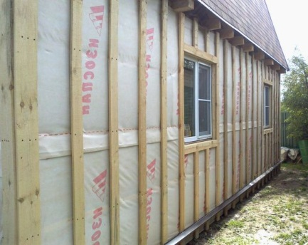 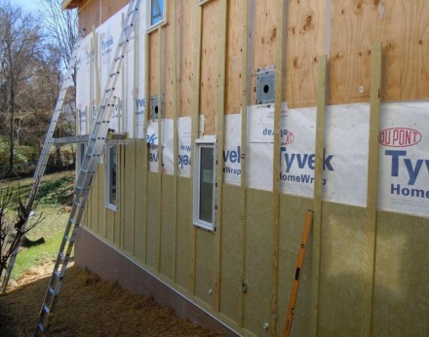

Теплоизоляция от 280 р/м2 Утепление+

Обрешетка под сайдинг от 500 р/м2

пароизоляция+гидроизоляция

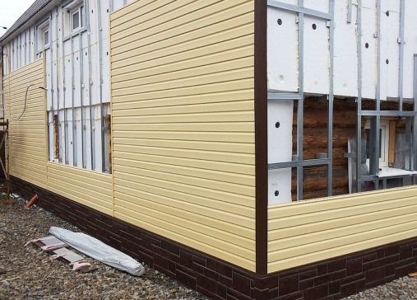

Финишное покрытие от 300 р/м2

Монтаж сайдинга+ комплектующие

**Под ключ фасадные панели**

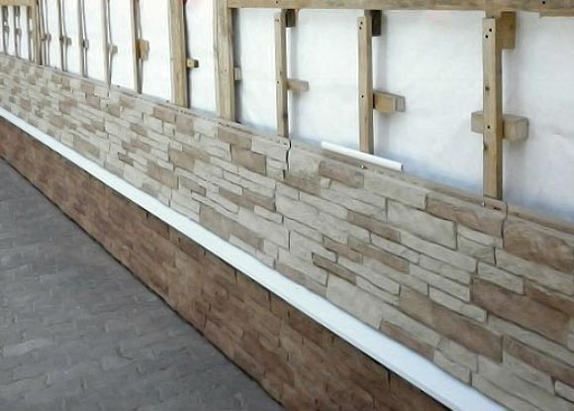 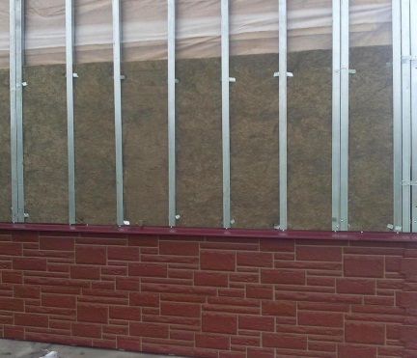

Обрешетка под фасадные Теплоизоляция от 280 р/м2

панели от 280 р/м2 Утепление+пароизоляция+гидроизоляция

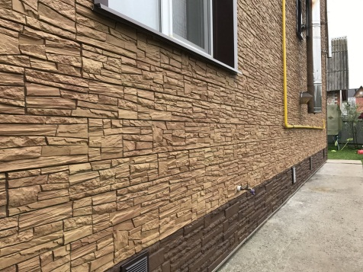

Финишное покрытие от 300 р/м2

Монтаж фасадных панелей+

комплектующие

**Прайс-лист на монтаж сайдинга и фасадных панелей**

|  |  |  |  |  |
| --- | --- | --- | --- | --- |
| **Наименование работ** | | | **Ед. изм.** | **Сметная стоимость в рублях.*.*** |
| **Монтаж гибкой черепицы** | | | | |
| Монтаж гибкой черепицы | | | м2 | 300 |
| Монтаж подкладочного ковра | | | м2 | 100 |
| Установка вентиляционного пластикового конька | | | м/п. | 250 |
| Изготовление из фанеры вентиляционного конька | | | м/п. | 500 |
| Установка аэратора | | | шт. | 700 |
| **Обрешетки, гидро-пароизоляции и утепление** | | | | |
| Монтаж пошаговой обрешетки | м2 | | | 70 |
| Монтаж гидроизоляции и контробрешетки | м2 | | | 70 |
| Укладка утеплителя 150 мм | м2 | | | 100 |
| Укладка утеплителя 200 мм | м2 | | | 120 |
| Монтаж пароизоляции и черновой обрешетки | м2 | | | 120 |
| Монтаж OSB-3 (Фанеры) | м2 | | | 120 |
| **Монтаж конструктивной части** | | | | |
| Монтаж стропильной части с мауэрлатами | м2 | | | 500 |
| Демонтаж стропильной части | м2 | | | 150 |
| Выравнивание плоскостей скатов | м2 | | | 120 |
| Антисептирование | м2 | | | 90 |
| **Снегозадержатели, гидроизоляция трубы и установка вент выходов.** | | | | |
| Установка и гидроизоляция трубного фартука | шт. | | | 3500 |
| Установка флюгарка на трубу | шт. | | | 2000 |
| Установка трубчатого снегозадержателя | м/п. | | | 450 |
| Установка профильного снегозадержателя | м/п. | | | 200 |
| Установка снегозадержателя для мягкой кровли | шт. | | | 50 |
| Установка вент. выхода | шт. | | | 2000 |
| **Устройство софитов** | | | | |
| Изготовление карнизного/фронтонного короба под софит | | м/п. | | 250 |
| Монтаж софитов | | м/п. | | 250 |
| Монтаж пластиковой лобовой доски | | м/п. | | 150 |
| **Водосток** | | | | |
| Монтаж водостока | | м/п. | | 400 |
| Демонтаж водостока | | м/п. | | 100 |
| Монтаж кронштейнов под водосток без монтажа водостока | | шт. | | 150 |
| **Мансардные окна** | | | | |
| Монтаж мансардного окна | | шт. | | 4500 |
| **Прочее** | | | | |
| Демонтаж кровли | | м2 | | 80 |
| Монтаж цокольных отливов | | м/п. | | 150 |